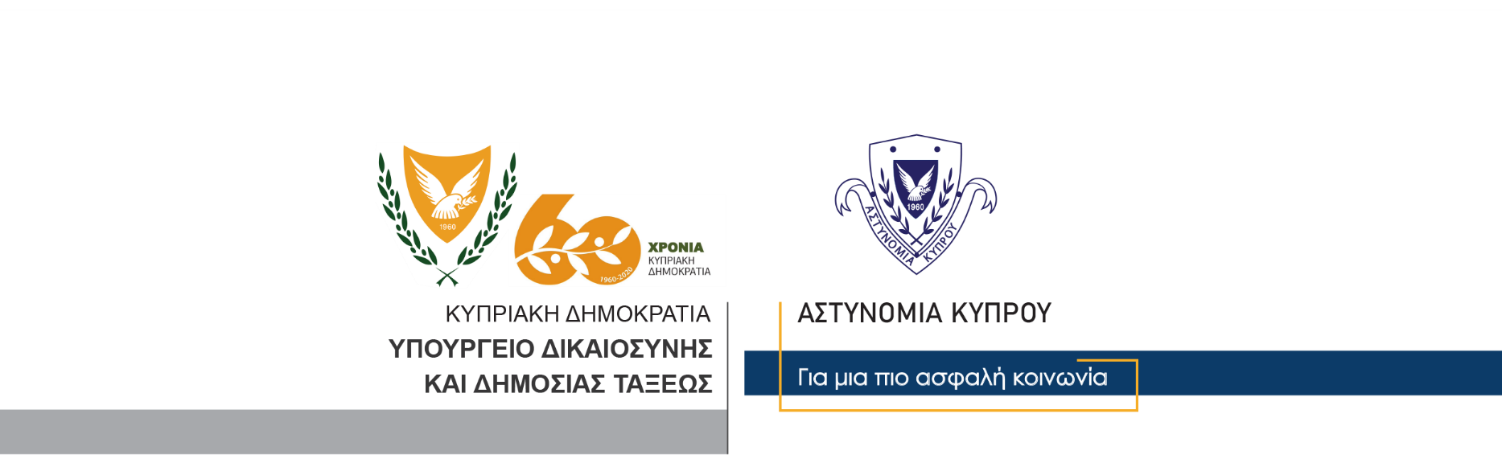

Υποδιεύθυνση Επικοινωνίας
Δημοσίων Σχέσεων & Κοινωνικής Ευθύνης

31 Δεκεμβρίου, 2020

Δελτίο Τύπου 3 – Οδήγηση μηχανοκίνητου οχήματος από ανήλικο

Ανήλικο πρόσωπο ηλικίας 16 χρόνων εντόπισαν χθες βράδυ μέλη της Αστυνομίας, να οδηγεί αυτοκίνητο σε περιοχή της Πάφου. Συνοδηγός στο αυτοκίνητο βρισκόταν 15χρονη.
Ο 16χρονος οδηγούσε το αυτοκίνητο στην οδό Τάσσου Παπαδόπουλου, στην Πάφο, λίγο πριν τις 8.00 το βράδυ της Τετάρτης, όταν και έγινε αντιληπτός από μέλη της Τροχαίας Πάφου, που διαπίστωσαν ότι ο νεαρός οδηγούσε το όχημα με ταχύτητα 76 χιλιομέτρων αντί 50 που είναι το επιτρεπόμενο όριο, χωρίς να λειτουργεί το μπροστινό, αριστερό φανάρι του οχήματος και χωρίς ο ίδιος να φέρει ζώνη ασφαλείας. Αυτός παρέλειψε να σταματήσει σε σήμα που του έγινε και συνέχισε την πορεία του, οδηγώντας αλόγιστα και επικίνδυνα και παραβιάζοντας το κόκκινο φανάρι στη συμβολή με την οδό Ανδρέα Βλάμη, ενώ στη συνέχεια φτάνοντας στην περιοχή Μούτταλλου, εγκατέλειψε το όχημα και τράπηκε σε φυγή μαζί με τη 15χρονη συνοδηγό.
Το αυτοκίνητο εντόπισαν μέλη της Αστυνομίας και το μετέφεραν για φύλαξη στον τοπικό Αστυνομικό Σταθμό, ενώ όπως διαπιστώθηκε από εξετάσεις που ακολούθησαν, ιδιοκτήτρια του οχήματος είναι η μητέρα του 16χρονου. Τόσο η ίδια όσο και ο 16χρονος και η 15χρονη κλήθηκαν για εξετάσεις στα γραφεία της Τροχαίας Πάφου, όπου οι δύο νεαροί αναγνωρίστηκαν από μέλος της Τροχαίας ως τα δύο πρόσωπα που επέβαιναν στο όχημα. Οι τρεις τους κλήθηκαν να παρουσιαστούν εκ νέου στα γραφεία της Τροχαίας για σκοπούς εξετάσεων, σχετικά με υπόθεση τροχαίων παραβάσεων, μεταξύ των οποίων και της οδήγησης χωρίς άδεια οδηγού, χωρίς πιστοποιητικό ασφάλισης και χωρίς πιστοποιητικό καταλληλότητας για το όχημα. Επιπρόσθετα διερευνώνται οι συνθήκες κάτω από τις οποίες ο 16χρονος απέκτησε κατοχή του οχήματος, για να διαφανεί κατά πόσον η ιδιοκτήτρια του οχήματος είχε λάβει μέτρα φύλαξης του οχήματός της.
Η Τροχαία Πάφου συνεχίζει τις εξετάσεις.

Κλάδος Επικοινωνίας

